Pressemitteilung

Referenz | STIEBEL ELTRON |  | Datum | 29. Juli 2026
Telefon | 056 464 05 00 |  | E-Mail | presse@stiebel-eltron.ch

Die Meinung der Schweizer zur Energiewende

2019 haben die Themen Klimaschutz und Energiewende viel Aufmerksamkeit bekommen und Diskussionen entfacht. STIEBEL ELTRON hat die Schweizer nach ihrer Meinung gefragt. Dafür wurden 1‘000 Verbraucher in der Schweiz bevölkerungsrepräsentativ von einem Marktforschungsunternehmen befragt. Einige der interessantesten Ergebnisse haben wir zusammengefasst.

Klimawandel: 74 Prozent der Schweizer sind alarmiert

Drei Viertel der Eidgenossen sind nach den Erfahrungen im Hitzesommer 2018 entschlossen, persönlich mehr für den Klimaschutz zu tun. Dabei haben 73 Prozent den Eindruck, dass ihnen bei der Energiewende die Zeit davonläuft. «Die Schweizerinnen und Schweizer wollen den Klimaschutz selber verstärkt in die Hand nehmen, wie unsere Umfrage zeigt», sagt Paul Stalder, Geschäftsführer von Stiebel Eltron AG Schweiz. «Wichtigster Ansatzpunkt sollte die Wärmewende im Heizungskeller sein, sagen 83 Prozent der Befragten.»
Knapp zwei Drittel aller Gebäude in der Schweiz werden aktuell mit fossilen Energieträgern beheizt (Heizöl und Gas). «Erneuerbare Energie im Heizungskeller trägt unmittelbar zum Klimaschutz bei», sagt Paul Stalder von Stiebel Eltron. «Eine mit grünem Strom betriebene Wärmepumpe arbeitet komplett ohne Ausstoss von CO2. Das Anreizsystem für umweltfreundliche Heiztechnik sollte daher konsequent fortgeführt werden.»

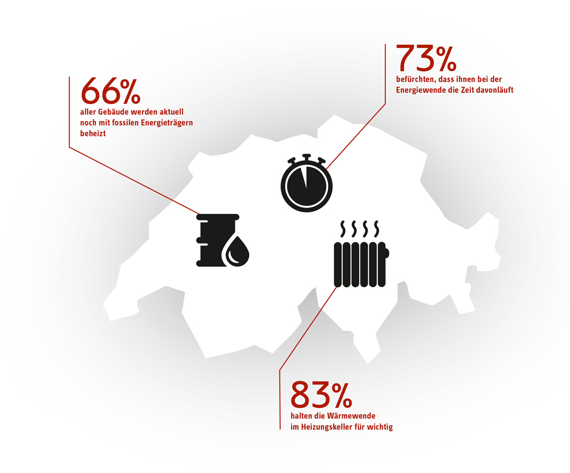
83% halten die Wärmewende im Heizungskeller für wichtig

83 Prozent befürworten höhere CO2-Steuer

83 Prozent der Schweizerinnen und Schweizer halten die CO2-Abgabe für unzureichend. Der Grund: Die aktuelle Lenkungsabgabe nehme die Verursacher von Treibhausgasen zu wenig in die Pflicht. Die grössten Verursacher von Treibhausgasen in der Schweiz sind der Verkehr mit 32 Prozent (ohne Flugverkehr) und der Gebäudesektor mit einem Anteil von 26 Prozent an den Gesamtemissionen.
Knapp 60 Prozent der befragten Schweizer fordern, den Anteil importierter Energien zu senken und beispielsweise die Einfuhr von Erdgas aus Russland oder Erdöl aus den Emiraten zu reduzieren.
Ebenfalls knapp 60 Prozent der Schweizer wollen im eigenen Haushalt auf eine klimafreundliche Heizungsanalage umsteigen, so ein weiteres Ergebnis der Umfrage.

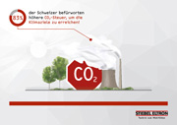
83% der Schweizer befürworten höhere CO2-Steuer um die Klimaziele zu erreichen!

Schweizer heizen zu wenig mit «grüner» Energie

86 Prozent der Schweizerinnen und Schweizer sind selbstkritisch der Meinung, dass hierzulande noch immer zu wenig mit erneuerbaren Energien geheizt wird. 85 Prozent der Schweizer bemängeln laut Umfrage die von der Politik gesetzten Anreize: Die Strompreise sollten fallen, damit umweltfreundliche Heiztechnik kostengünstiger betrieben werden kann. Darüber hinaus wird der Einbau umweltfreundlicher Technologien nicht ausreichend gefördert – so die Meinung der Befragten. Dazu zählt etwa der Einbau einer Wärmepumpe, welche Energie aus Erdwärme oder der Umgebungsluft nutzen kann.
«Mit der Heizungsanlage in den eigenen vier Wänden haben die Hausbesitzer einen entscheidenden Hebel in der Hand, um die Energiewende voranzubringen», sagt Paul Stalder, Geschäftsführer der Schweizer Niederlassung des Haus- und Systemtechnikherstellers Stiebel Eltron.

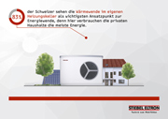
83% der Schweizer sehen die Wärmewende im eigenen Heizungskeller als wichtigsten Ansatzpunkt zur Energiewende, denn hier verbrauchen die privaten Haushalte die meiste Energie.

Grosse Wissenslücken beim Heizen und Energie sparen

74 Prozent der Verbraucher in der Schweiz ist es persönlich wichtig, den Energieverbrauch zu senken. Wie sich das in der Praxis am besten umsetzen lässt, ist jedoch für viele Eidgenossen ein Buch mit sieben Siegeln. Besonders beim Heizen gibt es grosse Wissenslücken. «Wir stellen jedoch fest, dass es zu vielen Interessenten an Wissen fehlt, wie sich die klassischen Erdöl- und Gasheizungen mit umweltfreundlichen Heizsystemen ersetzen lassen. », sagt Paul Stalder, Geschäftsführer des Haus- und Systemtechnikherstellers Stiebel Eltron Schweiz. «So ist beispielsweise 42 Prozent der Verbraucher unbekannt, dass sich der Solarstrom vom eigenen Dach direkt für den Antrieb einer Wärmepumpe nutzen lässt. Das spart nicht nur Kosten, sondern ist auch ein wichtiger Beitrag zur Senkung von CO2-Emissionen.»
Was 44 Prozent der Schweizer nicht wissen: Wärmepumpen sind für den Einsatz im Altbau geeignet. Zudem funktioniert die grüne Heiztechnik nicht nur in Verbindung mit Fussbodenheizung, sondern ebenso mit den vorhandenen Heizkörpern, was ebenfalls viele (42%) nicht wissen.

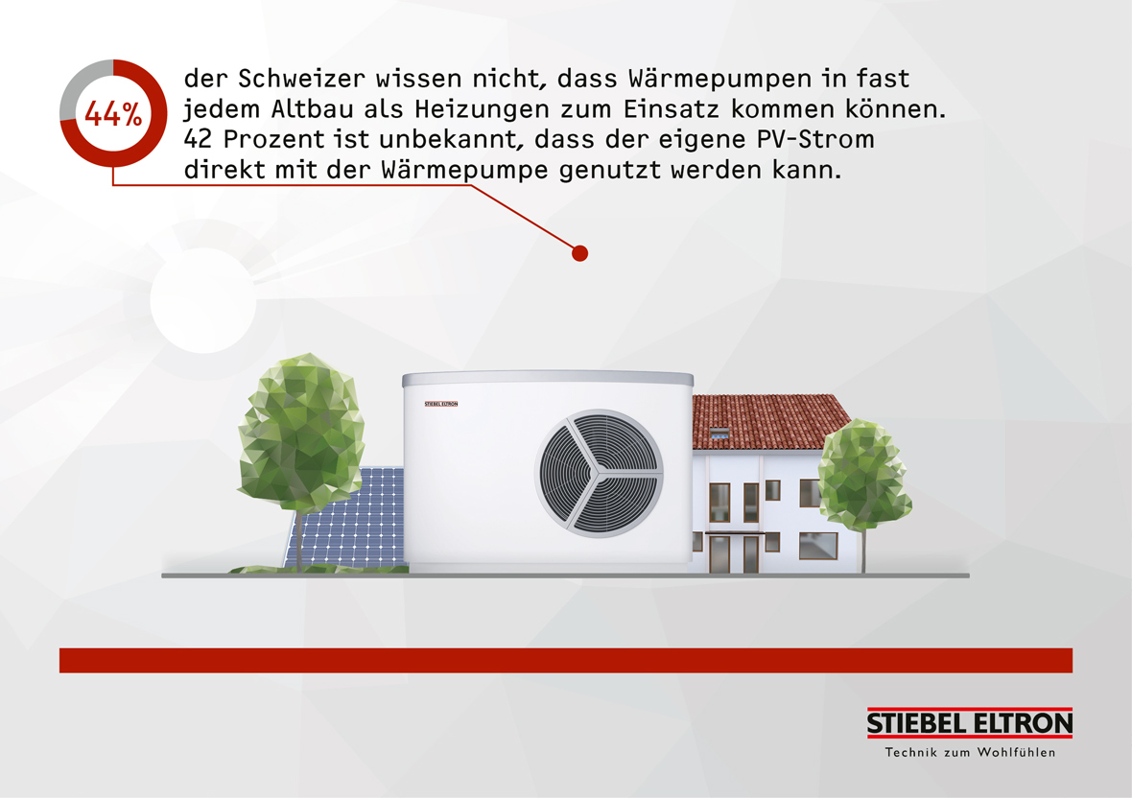
44% der Schweizer wissen nicht, dass Wärmepumpen in fast jedem Altbau als Heizungen zum Einsatz kommen können. 42% ist unbekannt, dass der eigene PV-Strom direkt mit der Wärmepumpe genutzt werden kann.

Das erfreuliche Fazit unserer Umfrage: Die Mehrheit der Schweizer (59 Prozent) wünscht sich, auf eine klimafreundliche Heizung umzusteigen.

Bildunterschriften:

Grafik 1: 83% halten die Wärmewende im Heizungskeller für wichtig

Grafik 2: 83% der Schweizer befürworten höhere CO2-Steuer um die Klimaziele zu erreichen!

Grafik 3: 83% der Schweizer sehen die Wärmewende im eigenen Heizungskeller als wichtigsten Ansatzpunkt zur Energiewende, denn hier verbrauchen die privaten Haushalte die meiste Energie.

Grafik 4: 44% der Schweizer wissen nicht, dass Wärmepumpen in fast jedem Altbau als Heizungen zum Einsatz kommen können. 42% ist unbekannt, dass der eigene PV-Strom direkt mit der Wärmepumpe genutzt werden kann.

